Come da titolo vendo MTB elettrica bi-ammortizzata misura M, telaio dedicato costruito da un abile artigiano, motore Cyclone 500W con centralina Fire Fox italiana con cruscotto 6 Step e batteria 36V 10 Ah al prezzo di 1400 euro trattabili.

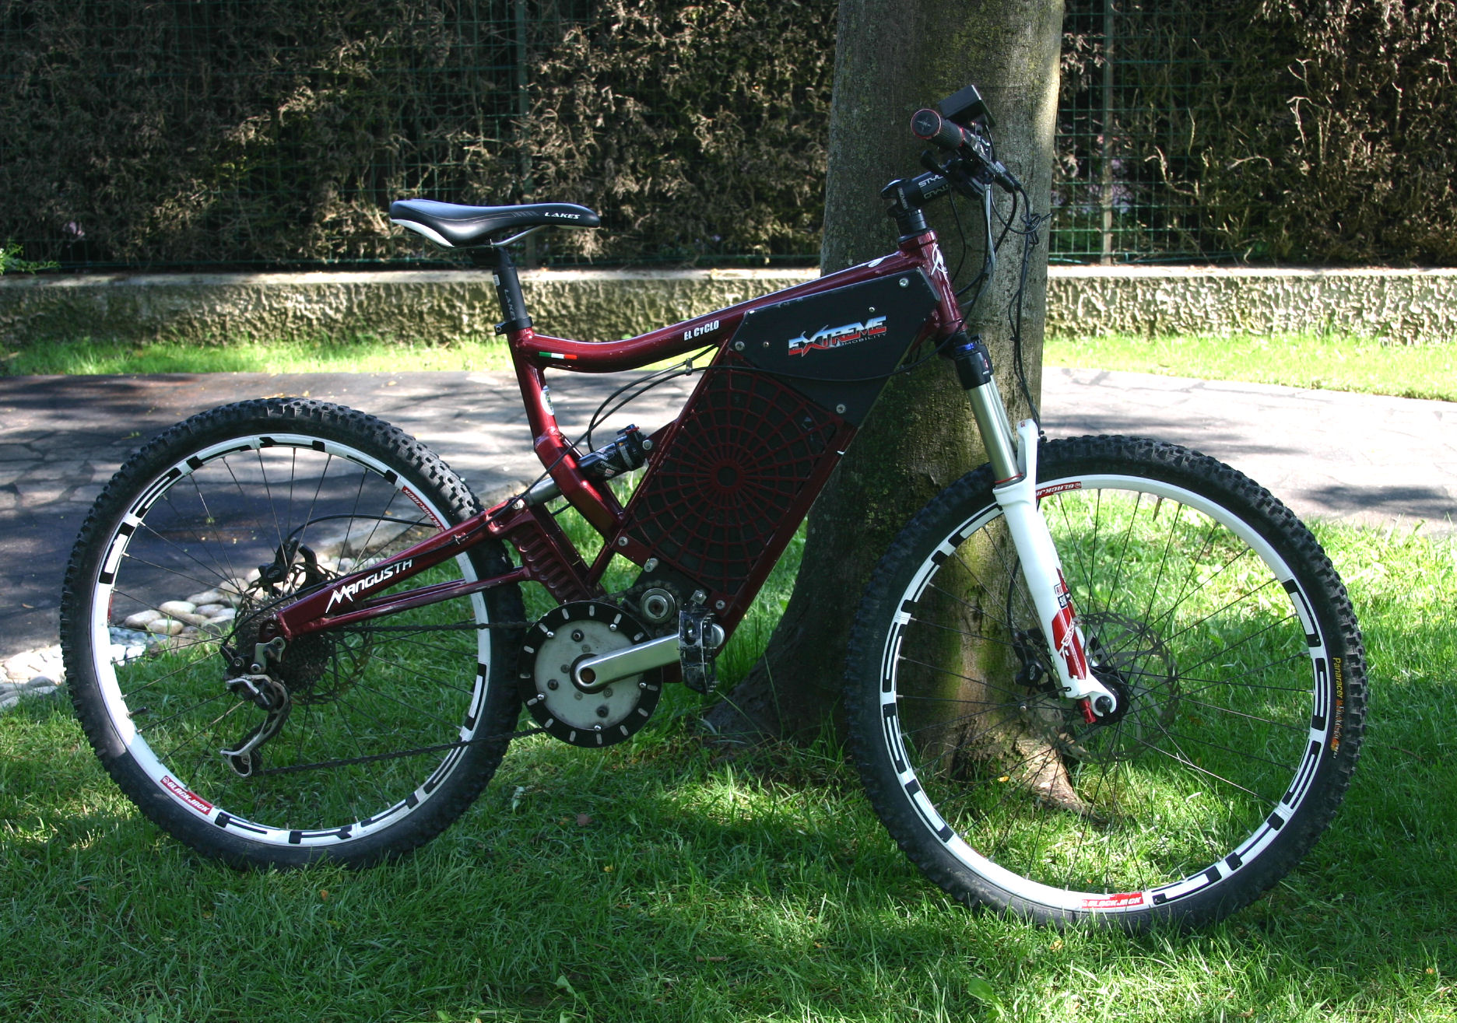

Il motivo della vendita è legato alla realizzazione di una terza bici front con nuovo telaio

Se siete interessati e per delucidazioni telefonatemi Cell. 347-4348826 e chiedete di Nicola.

Vediamo ora nel dettaglio le caratteristiche di questa bici:

La bici nasce essenzialmente per salire grazie alla possibilità di sfruttare i 950 watt erogabili dal motore e tutti i rapporti del cambio.

La velocità di punta massima raggiungibile è di 45 km/h naturalmente con un grosso apporto da parte nostra.

La bici non è dotata di acceleratore e l'erogazione della potenza avviene solamente pedalando

Telaio: questo telaio in alluminio è stato concepito per un utilizzo off-road "spinto".. E' stato realizzato da un artigiano del settore con l'obbiettivo di fornire un telaio dedicato all'alloggiamento di un motore centrale e di un pacco batterie ad alte prestazioni tenendo in dovuta considerazione la ciclistica e l'estetica della bici.

Autonomia : E' legata alla quantità di potenza che noi usiamo e quanto noi apportiamo.

Nel manubrio si trova una console di controllo con 6 canali programmabili in termini di potenza, cosa questa che facilita la gestione sia dell’autonomia delle batterie, sia il tipo di allenamento che si vuole usare e la potenza che si vuole erogare in quel determinato momento o passaggio tecnico. Di seguito troverete la programmazione adottata dal sottoscritto:

a)Canale (1) eroga 100 watt.

b)Canale (2) eroga 250 watt. Potenza adatta a gran parte dei tracciati con pendenze dell’ordine del 10%

c)Canale (3) eroga 350 watt. Potenza adatta per salite sull’ordine del 20%.

d)Canale (4) eroga 450 watt.

e)Canale (5) eroga 600 watt . In salita permette velocità notevoli e una coppia elevatissima. Questo settaggio permette trasferimenti su strada alla velocità di 40 km orari.

f)Canale (6) eroga 950 watt. Vale quanto detto sopra.

Batteria : 36 V nominali costituita da 12 celle LiFePo4S 38210Headway 10Ah/3.2 volt . La batteria ha effettuato 147 cicli e comprende un BMS capacitivo. Assieme alla batteria viene fornito il relativo ed appropriato carica batteria. La ricarica completa e il bilanciamento avvengono in 2 ore.

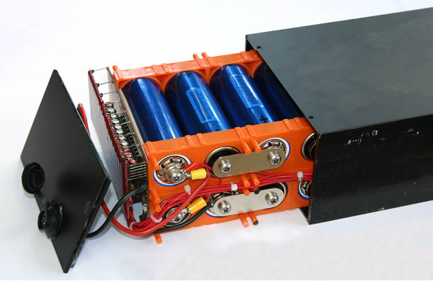

Motore : Cyclone 500 watt nominali.. , 24 volt sovravoltato a 36.

Forcelle anteriori : Rock Shox con escursione da 120 mm .

Forcelle posteriore: la forcella posteriore è assistita da un ammortizzatore Rock Shox

Cambio: Shimano XT Deor a 10 rapporti.

Freni: Freni anteriori idraulici con disco da 203mm

Freni posteriori idraulici con disco da 203mm

Centralina: Centralina Italiana Fire Fox con cruscotto a 6 step.

Gestisce il dispositivo X-CELL RT della Thun, cioè il PAS con integrato il sensore di sforzo. La centralina è comandata da una plancia molto istintiva e di facile utilizzo.

Movimento centrale: Il movimento centrale X-CELL RT con doppia lettura a 32 campi è della Thun (ditta tedesca). Ha funzione di PAS e sensore di sforzo.